Sommaire

Page 1 ……………………………………………………………………………………………

* Rapport d'activités : Refonte d’un design
* Des Repository GitHub

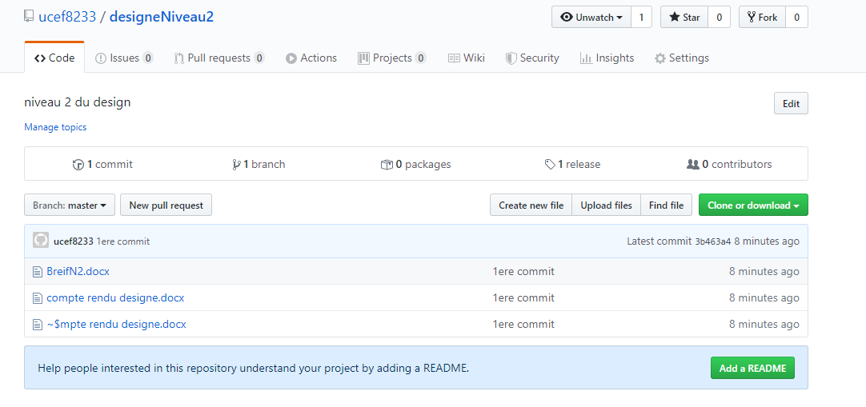

* Un tableau Trello du groupe

Tableau Trello de chaque groupe décrivant la manière de gérer la refonte.

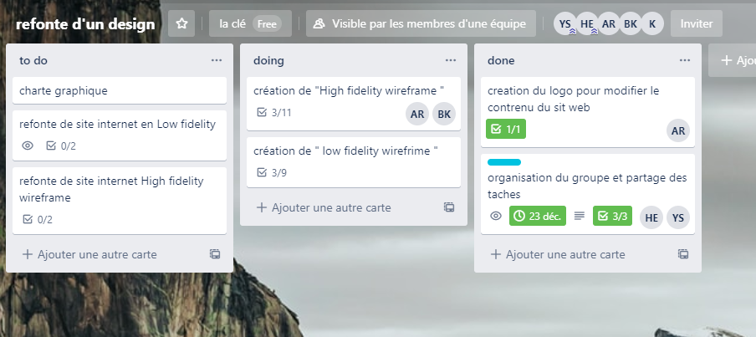

1ere journée :

* Création du logo du nouveau site :



* Imitation des sections en low et hight fidelity :

1. Section 1 :
   1. Low fidelity :

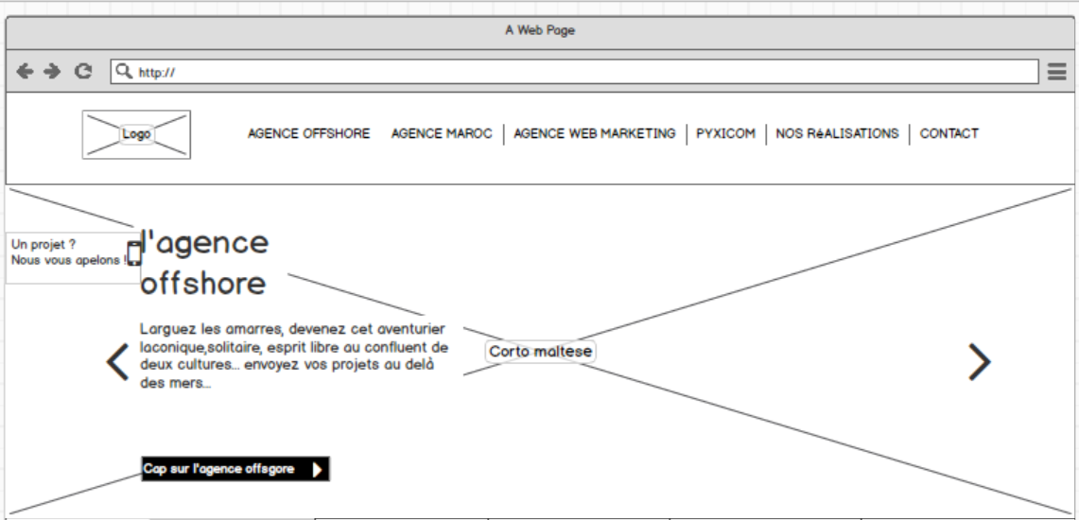

Création de la 1ere section en low fidelity qui contiens le header de la page ainsi qu’un slider et le logo du site web.

* 1. Low fidelity :



Imitation du header avec modification du logo et des images dans le slider

1. Section 2 :

2.1 low fidelity

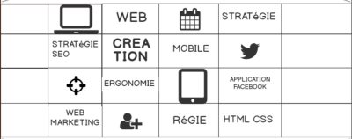

2.2 height fidelity

